Шановні керівники закладів загальної середньої освіти міста Чорноморськ
10 серпня 2020 року керівники закладів освіти міста Чорноморськ зможуть долучитися в онлайн-режимі до ознайомлення з регіональним освітнім проєктом «Школа в цифровому світі».
Для цього необхідно перейти за посиланням https://ooiuv.odessaedu.net/ (це головна сторінка сайту академії), де буде вказано ПРОЄКТ «Школа в цифровому світі».
Доступ буде надано з 10.00 год 10 серпня 2020р.
Вхід на сторінку проєкту без пароля.
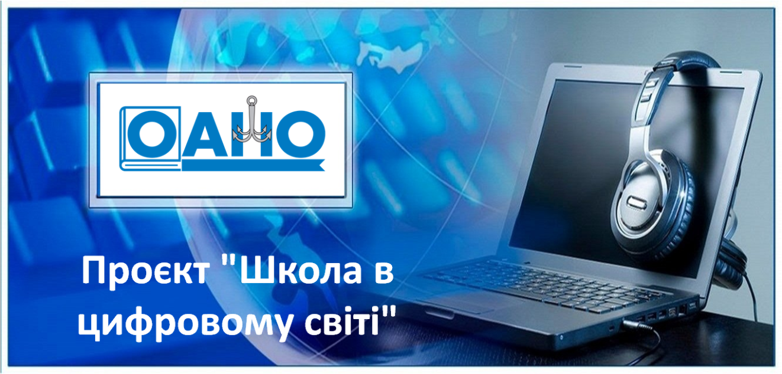
З повагою
Адаменко О.О., координатор проєкту

